RH-11 — Ce que le zoom étendue vous apprend
Fiche d'exercice Magpie · Lot A — Découverte des composants natifs
Thématique | RH1 · Interface et navigation Rhino
Référence au référentiel | REF-001, REF-002, REF-003
Compétence visée | Diagnostiquer l'étendue réelle d'un fichier au lieu de juger sur ce que l'écran montre.
Case Bloom (révisée) | Analyser × procédurale
Niveau | Débutant
Durée cible | 15 minutes
Prérequis | RH-01
Mode de validation | SingleValue — tolérance 0
Solution de référence | 6 composants
Version | v0.3-260826 — Ind. B — 26/08/2026
Conception | magpie-conception-exercices v2.3

SUJET
Compétence visée
Diagnostiquer l'étendue réelle d'un fichier au lieu de juger sur ce que l'écran montre.
Contexte
Le fichier arrive du géomètre. Un zoom étendue et l'on ne voit plus rien : le bâtiment est devenu un point.
Énoncé
Le fichier contient cinquante objets, dont les coordonnées vous sont fournies. Donnez l'étendue du fichier selon X, en mètres.

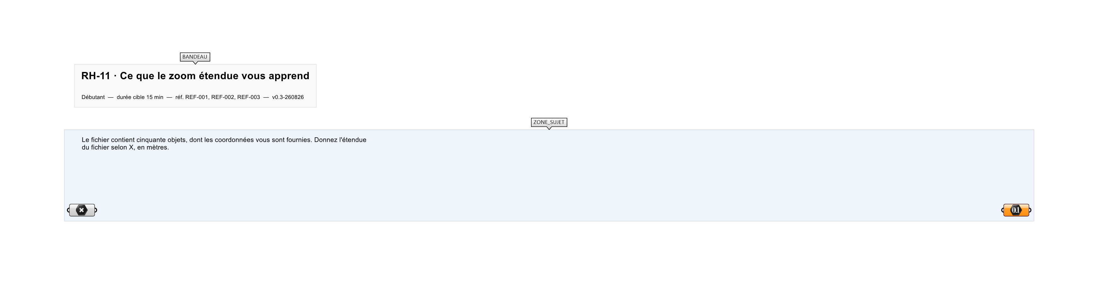
Le canvas à l'ouverture de RH-11_sujet.gh : les données fournies et le paramètre REPONSE.
Ce qui vous est fourni
Les coordonnées en plan des cinquante objets, en millimètres.
Ce qui est attendu
6 050 m — l'étendue selon X de tout ce que le fichier contient.
Branchez votre résultat sur le paramètre REPONSE. La correction compare cette sortie en mode SingleValue.
La consigne ne nomme aucun composant, et c'est délibéré : nommer l'outil reviendrait à donner la réponse. Ce lot n'autorise que des composants natifs de Grasshopper pour Rhino 8 — aucun plugin tiers n'est nécessaire.
Barème
1 point si l'étendue est juste, en mètres.
Le corrigé fait l'objet d'une fiche distincte, remise après validation ou en fin de séance.

